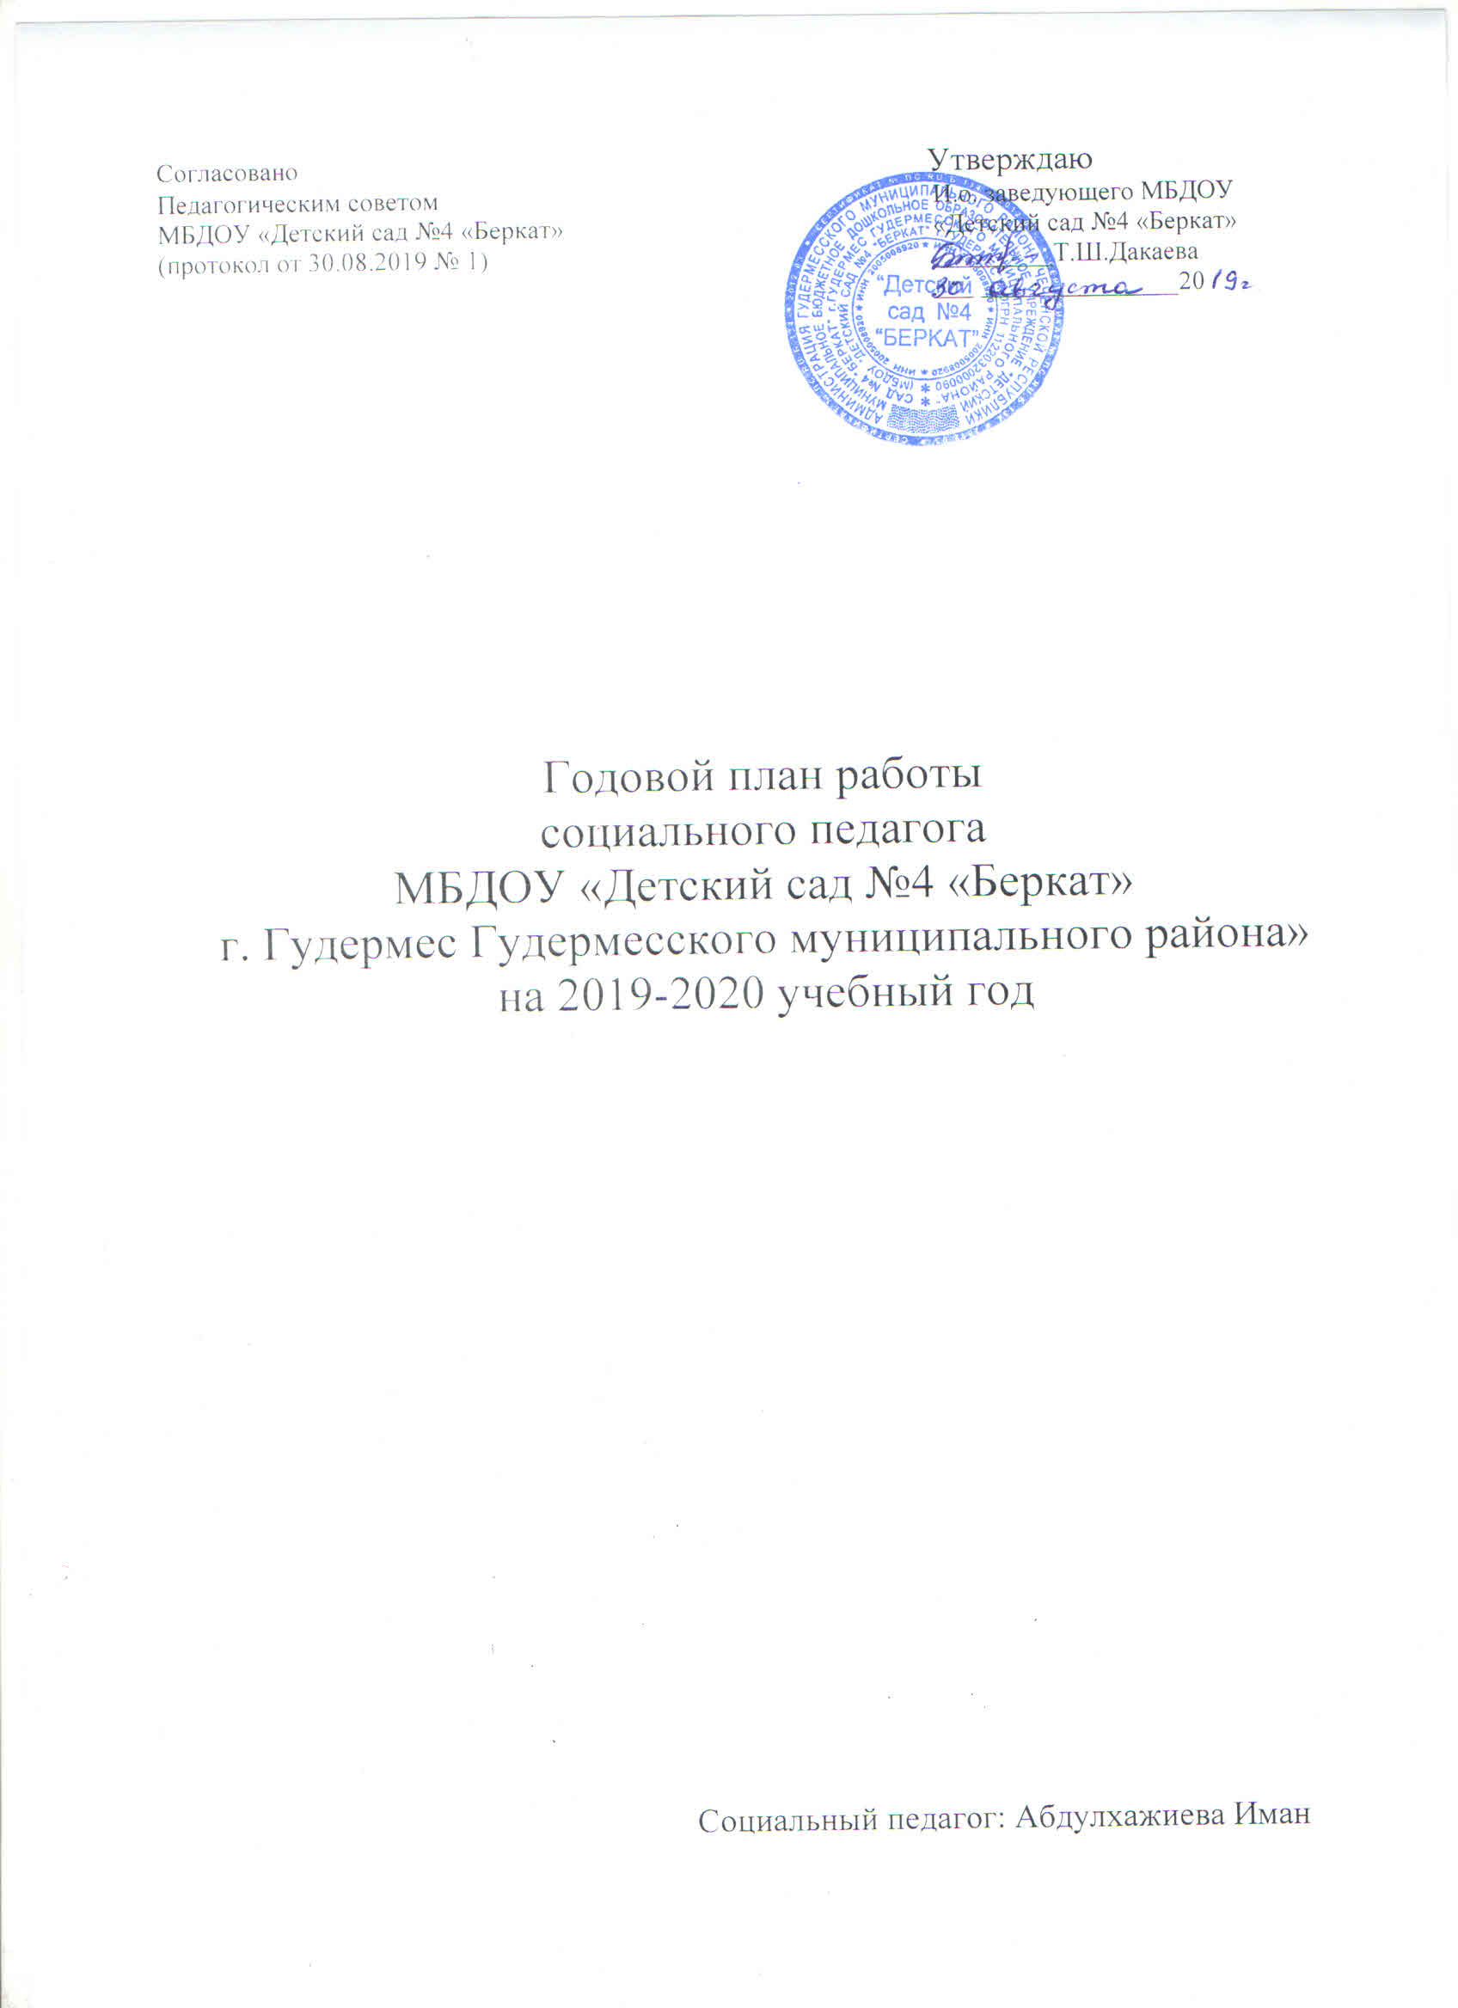

**Годовой план социального педагога МБДОУ №4 «Беркат» на 2019-2020 учебный год**

|  |  |  |  |  |
| --- | --- | --- | --- | --- |
| **Месяц** | **Группа** | **Работа с детьми** | **Работа с родителями** | **Работа с воспитателями** |
| Сентябрь | Старшая и средняя | 1.Мероприятие: «Новый год» по хиджре. | 1.Консультация: «Духовно-нравственное воспитание дошкольников». | 1.Консультация: «Мудрость воспитания». |
| Октябрь | Старшая и средняя группа | 2.Мероприятие: «День Ашура». | 2.Консультация: «Помогите ребенку научиться дружить». | 2.Консультация: «Речь воспитателя как прмер для подражания». |
| Ноябрь | Старшая группа | 3.Беседа: «Основы ислама для детей». | 3.Консультация: «Воспитывая детей в духе традиций». |  |
| Декабрь | Старшая группа | 4.Беседа: «День рождения пророка Мухаммада (да благословит его Аллах и приветсвует) |  | 4.Мероприятие:  «День рождения пророка Мухаммада (да благословит его Аллах и приветсвует) |
| Январь | Старшая группа | 5.Беседа: «Бусалба беран г1иллакхаш». |  | 5.Беседа: «Духовное воспитание в мусульманской семье». |

|  |  |  |  |  |
| --- | --- | --- | --- | --- |
| Февраль | Старшая и средняя | 6.Беседа детям об этике. | 6.Консультация: «Будем добры». | 6.Консультация: «Духовно-нравственное воспитание детей». |
| Март | Старшая группа | 7.Беседа: «Бусалба беро ала дезарг». | 7.Консультация: «Воспитание детей в чеченской семье». |  |
| Апрель | Старшая группа | 8.Истории о пророках для детей. | 8.Консультация: «Роль семейных традиций в воспитании детей». |  |
| Май | Старшая и средняя группа | 9.Беседа: «Ламаз эцар а, ламаз дар а». |  | 9.Консультация: «Воспитание духовно-нравственных качеств у дошкольников посредством народных игр». |